réf (2523 B) : Appartement duplex en location

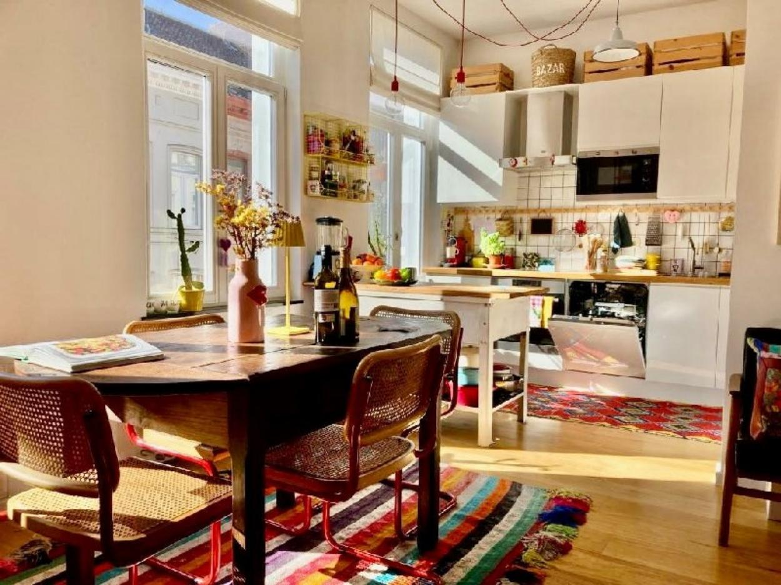

Ixelles (réf 2523 B) : Bel appartement/duplex de 3ch EN EXCELLENT ETAT sis dans un très bel immeuble entièrement rénové. 2ème & 3ème étage/3 étages. PARQUET MASSIF PARTOUT - Hall d'entrée - wc séparé avec espace buanderie - 3 chambres dont une avec mezzanine – belle salle de douche italienne avec wc & lavabo. Cuisine super-équipée ouverte sur salle à manger & beau salon - chaudière individuelle au gaz à condensation. 1 cave sèche. 1 terrasse de 10 m² S-E. Charges communes (syndic & commun) = 30€/mois. LOYER : 1.890€ - DOUBLE VITRAGE PARTOUT. PEB = D+. LIBRE - Infos & Visites Century 21 Boondael 02/660.21.21 OU www.century21boondael.be

Infos & Visites Century 21 Boondael 02/660.21.21
OU www.century21boondael.be

Loyer : 1.890 € + 30 € de charges

Chaussée d'Ixelles, 300 à 1050 Ixelles

Informations générales :

- Nombre de chambre : 3
- Nombre de salle de bains : 1
- Terrasse : Oui
- Type de cuisine : Aménagée
- Type de chauffage : Chaudière Individuel GAZ
- Année de construction : 1940

Surfaces :

- Surface habitable : 120 m²
- Surface terrasse : 10 m²

Détails :

2ème étage:
- Cuisine 1,96m² x 3,53m² = 6,94m²
- Hall (1) : 1,63m² - (2) : 1,67m² x 1,22m² = 2,05m²
- Salon 3,90m² x 9,73m² = 38,01m² (salon + s.à.m)
- WC 1,19m² x 0,96m² = 1,15m²
3ème étage:
- Bureau 2,47m² x 3,51m² = 8,69m²
- 2 Chambres ch 1 (invité) : 3,17m² x 3,53m² = 11,24m² (+ garde robes) - ch 2 (principale) : 3,92m² x 3,83m² = 15,04m² (châssis double vitrage + aération + garde robes)
- Hall 3,57m² x 2 = 7,14m²
- Salle de bains 2,01m² x 1,85m² = 3,73m² (douche à l'italienne et extraction électrique)
Sous Sol:
- Cave +/- 3m²
Pièces diverses:
- Buanderie 0,84m² x 1,04m² = 1,18m²
- Terrasse +/- 8m² (soleil jusque 13h en été)
Equipements de Cuisine (suite):
- Four
- Frigo
- Hotte aspirante
- Lave vaisselle
- Meubles de cuisine
- Evier
Certifications:
- Emissions CO2 31,00 Kg Co2m²an
- Numéro de certificat PEB 20171004-0000513331-01-0
- Prestation énergétique 157,00 Kwh
- Total énergie primaire 19,00 kwh/an
Services:
- Bus bus 59 (150m) / 71 (50m) - tram 81 (110m)
- Commerces Restaurants, cafés, carrefour flagey (130m)
- Ecole
- Hôpital A 1Km : Hôpital Etterbeek - Ixelles, Rue Jean Paquot
- Université A 300m : Faculté d'architecture de l'ULB la Cambre Horta

Photos :

